Α Ν Α Κ Ο Ι Ν Ω Σ Η

Θέμα: Προσωρινή κυκλοφοριακή ρύθμιση λόγω έργων στην οδό Aβέρωφ

Σας ενημερώνουμε ότι λόγω του έργου «Επισκευή & συντήρηση πεζόδρομου Βεάκη και σύνδεση των όμβριων υδάτων με τον κεντρικό αγωγό» θα διακοπεί η κυκλοφορία της οδού Αβέρωφ από την οδό Ελευθερίου Βενιζέλου έως την οδό Στέφανου Σαράφη στην λωρίδα ανόδου προς Στέφανου Σαράφη για το διάστημα από 14-11-2022 έως και 23-11-2022.
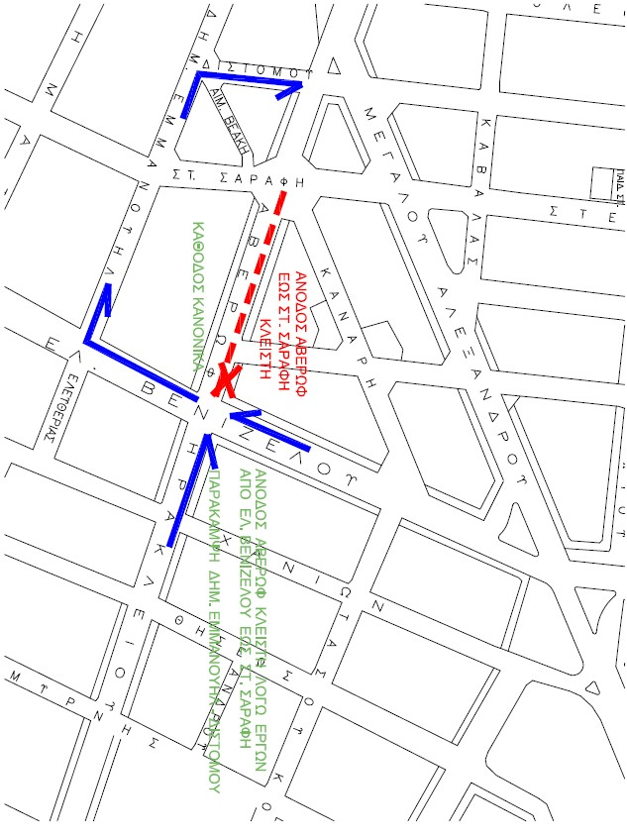
Η πρόσβαση στην οδό Αβέρωφ από την Ελ. Βενιζέλου θα ρυθμισθεί με προσωρινή παράκαμψη μέσω της οδού Δημ. Εμμανουήλ (δεξιά) και Διστόμου (δεξιά). Η κάθοδος από Αβέρωφ θα γίνεται κανονικά,
Σας ζητούμε συγνώμη για την ταλαιπωρία.

Ο ΔΗΜΑΡΧΟΣ
ΛΑΜΠΡΟΣ ΣΠ. ΜΙΧΟΣ

